資料２－２
専門家のご意見（専門家会議・朝野座長）

緊急事態宣言の延長の要請は必須であると考える。

【感染状況に関して】
資料1－4に示された状況の解釈におおむね同意する。そのうえで、いくつかの異なる視点を提示する。
- 直近1週間は減少に転じたが、依然、1日平均約1000人程度の新規陽性者が発生し、高水準で推移している。
- 現状の流行曲線（資料1－1の1ページ、2ページ）について、まん延防止等重点措置などによる効果で高止まりとする解釈以外に、1,000人を超える新規感染者が出ているため、疫学調査がひっ迫し、濃厚接触者などの陽性確率の高い集団をとらえきっていない可能性を指摘する専門家の意見もある。一方で、疫学調査が対応可能と考えられる近隣の府県の実効再生産数が1以下になっている（東洋経済新型コロナウイルス 国内感染の状況 (toyokeizai.net)）ことから、実際に大阪の新規感染者数も高止まりであるとする専門家の意見もある。（内閣府主催の専門家の会議より）
- 連休後の急増の懸念
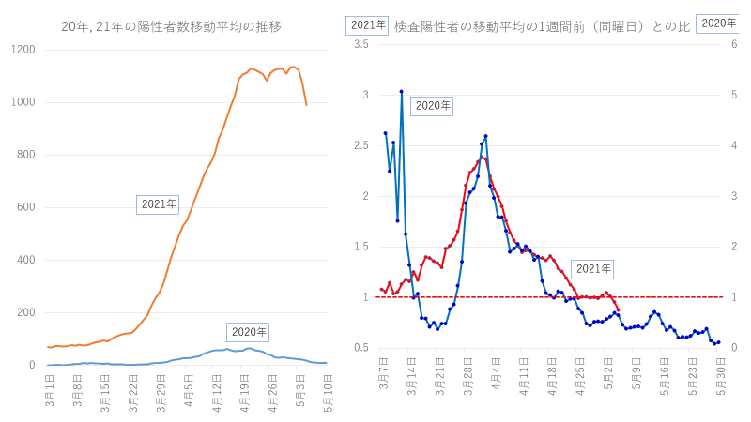
- 今年の1月、年末、年始の休暇明けに急激に感染者数が増加してきた時と同じ経過をたどる可能性が懸念されている。一方、4月5日からのまん延防止等重点措置、4月25日からの緊急事態宣言による人流の抑制効果が有効ならば、連休後の急増も抑制される可能性がある。すなわち、連休後に感染者数が増加しなければ、緊急事態宣言の人流抑制の効果を評価する指標となる。昨年の第1回目の緊急事態宣言（令和2年4月8日～5月7日）による効果と比較すると、これまでの経過は感染者数の規模は圧倒的に異なるが、移動平均の対前週比のパターンが類似している（右図）。実際、推定感染日による感染者数の推移（資料1－1の9ページ）では、4月15日以降減少傾向がみられており、人流も連休中に抑えられており、昨年同様人流抑制の効果に期待したい。
- 60歳以上の新規感染者数の割合が2割から3割弱へと急増し、今後の重症病床のさらなるひっ迫が懸念
  - 60歳以上の割合の増加は、20代、30代の若者の減少による相対的なものであり、大阪府は元々30％を超えていた。割合よりも実数が重症病床に相関し、現在は60歳以上の感染者数は横ばいからやや減少傾向になっており（資料1－1の8ページ）、割合が増えても重症者数の増加の直接の要因になる可能性は低い。もちろん、施設内、院内感染による高齢者への感染が増えれば、重症者が増えるので、施設内、院内感染の増加傾向には今後も強い対策が必要である。

【医療提供体制について】
重症病床運用のピークはいつ来るか？
資料1－3の2ページに重症患者数の推移のシミュレーションが示されている。ピークの時期の予想によってステージⅢになる時期が異なるため、重症病床がピークを超えるための条件をこれまでの大阪府の状況から解析する。
大阪府の2020年8月以降の重症病床の対前日の増減と、当日の新規重症患者数との関係を解析してみると（下図）、新規重症患者数が15人以下になることが重症病床を減少に転じさせる目安となる。1日新規重症患者を15人以下にするためには、重症化率を3～4％とすると375～500人/日以下まで減少させることが重症病床のピークを超える条件となる。
このことから、新規患者数が400人/日を下回るまで重症病床が増え続ける可能性があり、資料1－3の1ページのシミュレーションでは、新規感染者数が400人/日を下回るのは5月の下旬であり、それまでは重症病床の増加が続く可能性があり、今よりもひっ迫が強くなることも予想されるため、病床確保のための対策が必要である。
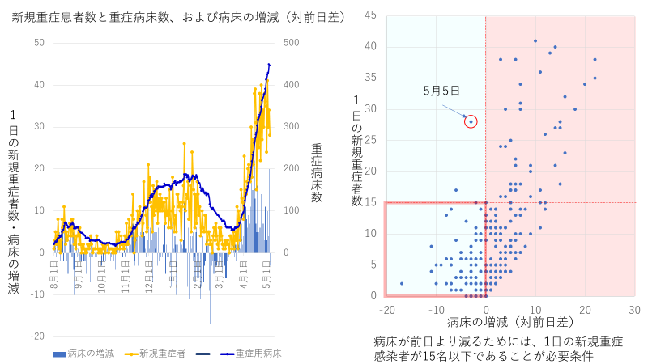
【医療体制に関する要望】
- 現在の大阪の医療提供体制は、医療機関の限界に近い献身的な努力で支えられている。緊急事態宣言から次の対策に移行する医療提供体制の条件として、以下を満たした場合と考える。
- 重症専用病床にすべての重症患者が入院できるようになる
- 入院が必要な重症化リスクのある感染者が必要な医療を受けられるようになる
- 救急や手術など必要な一般医療が実施できるようになる
- 自宅にて死亡、悪化する患者がいる。現在ホテルでは酸素吸入、点滴が可能である。病院の入院率に比べ、ホテルなどの施設の使用が50％程度であることは、感染者の振り分けのロジスティクスの目詰まりが起こっているのか、何らかの原因があるのであれば速やかに解決することが必要。
- 医師会などの協力を得て、医師の自宅やホテルへの往診、点滴、酸素投与などの治療の実施を拡大する方策が必要。
- ワクチンの接種を迅速に拡大することが重要。

